|  |  |
| --- | --- |
|  | ОДЛУКА  О ПРИКУПЉАЊУ, ОБРАДИ И ДОСТАВЉАЊУ ПОДАТАКА О СТАЊУ И СТРУКТУРИ РАЧУНА ИЗ КОНТНОГ ОКВИРА  ("Сл. гласник РС", бр. 101/2017 i 13/2019) |

**Прилог 1**

**ЗАГЛАВЉЕ БИЛАНСНИХ И ВАНБИЛАНСНИХ ПОЗИЦИЈА**

Заглавље:

1. Назив и место обвезника

2. Ознака извештаја

3. Датум пријема у Народној банци Србије

4. Период: година и месец

5. Матични број обвезника

6. Територија обвезника

7. Врста обвезника

8. Број запослених са стањем на крају месеца

9. Врста података: биланснe или ванбиланснe позицијe

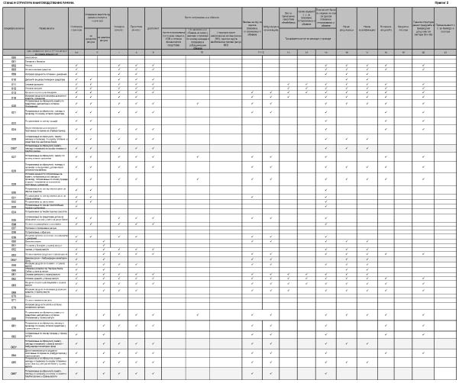

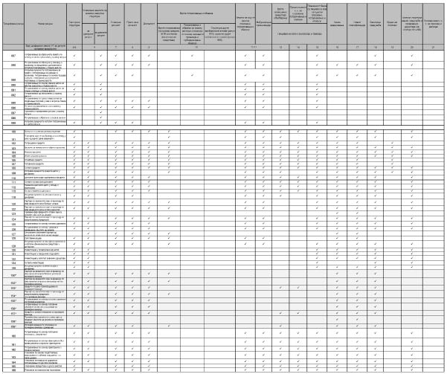

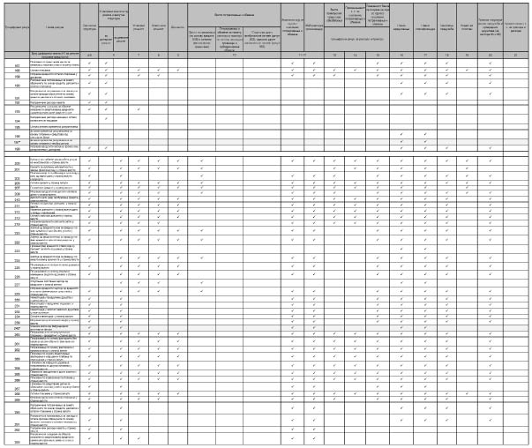

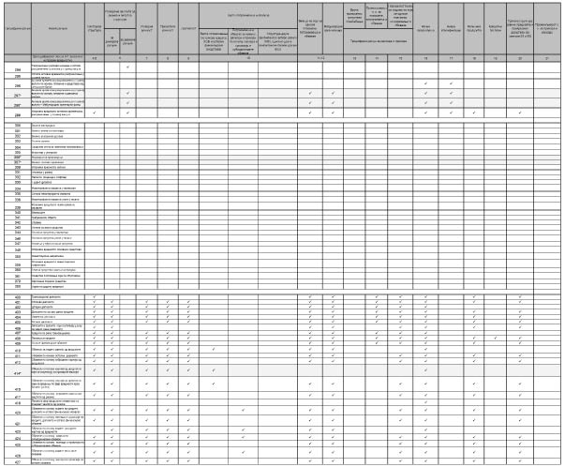

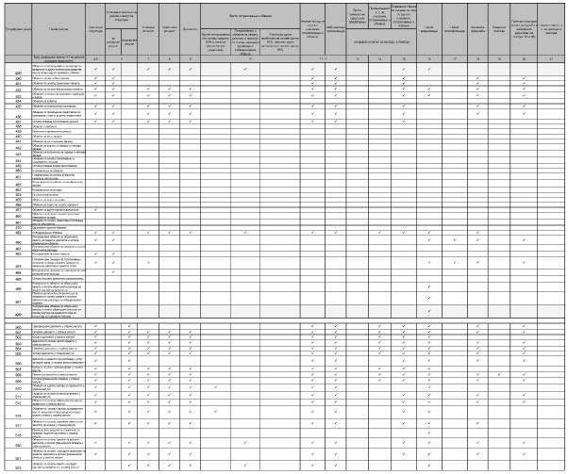

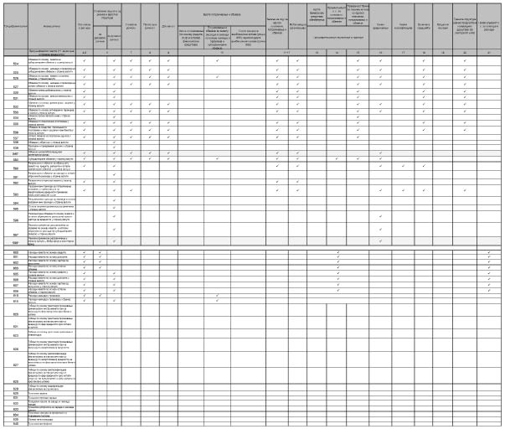

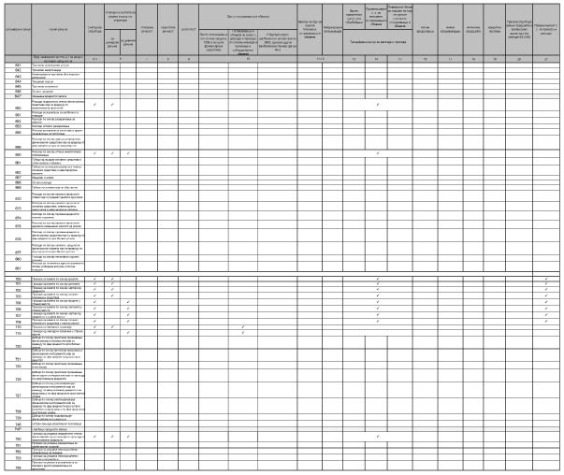

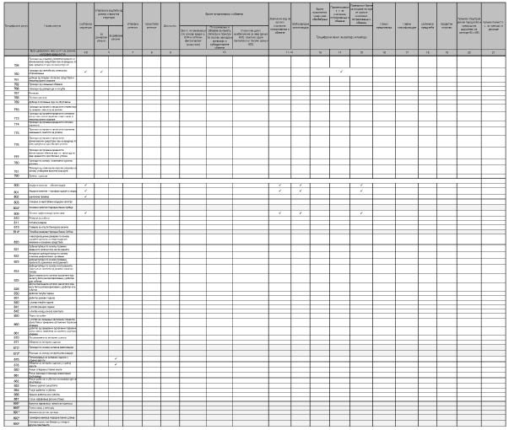

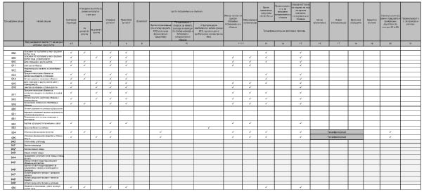

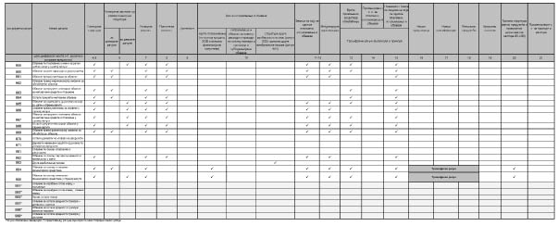

**Прилог 3**

**СТРУКТУРА ОБАВЕЗНИХ ШИФАРА**

1. Банке су обавезне да секторску структуру књиговодствених рачуна обезбеде према следећем шифарнику:

1 – СЕКТОР ФИНАНСИЈА И ОСИГУРАЊА

10 – Централна банка

11 – Банке

12 – Друштва за осигурање

13 – Добровољни пензијски фондови

14 – Финансијски лизинг

15 – Помоћне делатности у пружању финансијских услуга и осигурању – друштва за управљање пензијским фондовима, друштва за управљање инвестиционим фондовима, Београдска берза, Централни регистар, депо и клиринг хартија од вредности, мењачи, брокерско-дилерска друштва, Удружење банака Србије, Удружење осигуравача Србије, Асоцијација лизинг компанија и сл.

16 – Инвестициони фондови, осим новчаних фондова

17 – Делатност холдинг компанија

18 – Остале услуге кредитирања и финансирања, осим осигурања и добровољних пензијских фондова

19 – Фондови очувања вредности имовине (новчани фондови)

2 – ЈАВНИ НЕФИНАНСИЈСКИ СЕКТОР

20 – Јавна предузећа – сектор A: пољопривреда, шумарство, рибарство

21 – Јавна предузећа – сектори B*,* C и E: рударство, прерађивачка индустрија, снабдевање водом, управљање отпадним водама, контролисање процеса уклањања отпада и сличне активности

22 – Јавна предузећа – сектор D: снабдевање електричном енергијом, гасом и паром и климатизација

23 – Јавна предузећа – сектор F: грађевинарство

24 – Јавна предузећа – сектор G: трговина на велико и трговина на мало, поправка моторних возила и мотоцикала

25 – Јавна предузећа – сектори H, I и J: саобраћај и складиштење, услуге смештаја и исхране, информисање и комуникације

27 – Јавна предузећа – сектори L, M, N, R, S, део сектора P и Q: пословање некретнинама, стручне, научне, иновационе и техничке делатности, административне и помоћне услужне делатности, уметност, забава и рекреација, остале услужне делатности, образовање, здравствена и социјална заштита

3 – СЕКТОР ПРИВРЕДНИХ ДРУШТАВА

30 – Привредна друштва – сектор A: пољопривреда, шумарство, рибарство

31 – Привредна друштва – сектори B*,* C и E: рударство и прерађивачка индустрија, снабдевање водом, управљање отпадним водама, контролисање процеса уклањања отпада и сличне активности

32 – Привредна друштва – сектор D: снабдевање електричном енергијом, гасом и паром и климатизација

33 – Привредна друштва – сектор F: грађевинарство

34 – Привредна друштва – сектор G: трговина на велико и трговина на мало, поправка моторних возила и мотоцикала

35 – Привредна друштва – сектори H, I и J: саобраћај и складиштење, услуге смештаја и исхране, информисање и комуникације

37 – Привредна друштва – сектори L, M, N, R, S, део сектора P и Q: пословање некретнинама, стручне, научне, иновационе и техничке делатности, административне и помоћне услужне делатности, уметност, забава и рекреација, остале услужне делатности, образовање, здравствена и социјална заштита

4 – СЕКТОР ПРЕДУЗЕТНИКА

40 – Предузетници: сви предузетници регистровани у складу са законом којим се уређује регистрација привредних субјеката

5 – СЕКТОР ОПШТЕ ДРЖАВЕ

50 – Републички органи и организације

51 – Фондови обавезног социјалног осигурања

52 – Аутономна покрајина – покрајински органи и јавне службе

53 – Јединице локалне самоуправе – органи и јавне службе јединица локалне самоуправе

54 – Правна лица из области друштвених делатности која се финансирају из републичког буџета

55 – Правна лица из области друштвених делатности која се финансирају из покрајинског буџета

56 – Правна лица из области друштвених делатности која се финансирају из буџета локалне самоуправе

6 – СЕКТОР СТАНОВНИШТВА

60 – Домаћа физичка лица

61 – Страна физичка лица – резиденти1

7 – СЕКТОР СТРАНИХ ЛИЦА

70 – Стране банке

71 – Страна правна лица (осим банака)

72 – Страна физичка лица

73 – Домаћа физичка лица – нерезиденти

74 – Екстериторијалне организације и тела

75 – Стране државе, владе и други органи јавне власти

8 – ПРИВАТНА ДОМАЋИНСТВА СА ЗАПОСЛЕНИМ ЛИЦИМА И РЕГИСТРОВАНИ ПОЉОПРИВРЕДНИ ПРОИЗВОЂАЧИ

80 – Приватна домаћинства са запосленим лицима

81 – Регистровани пољопривредни произвођачи

9 – СЕКТОР ДРУГИХ ПРАВНИХ ЛИЦА

90 – Непрофитне институције (синдикати, професионална удружења, академска друштва, удружења за заштиту потрошача, политичке странке, цркве, верске заједнице, рекреативни и аматерски клубови, културна удружења, фондације и задужбине, добротворне организације и сл.)

91 – Правна лица и установе из области образовања и здравствене заштите који се не финансирају из буџета (школе, предшколске, високошколске, здравствене установе и сл.)

92 – Банке у већинском јавном власништву у стечају

93 – Привредна друштва у стечају и друга правна лица у стечају (непрофитне институције и удружења)

94 – Предузетници у стечају

95 – Остале финансијске организације у стечају

96 – Јавна предузећа у стечају.

Банке су обавезне да секторску поделу хартија од вредности обезбеде према њиховом издаваоцу.

2. Банке су обавезне да структуру књиговодствених рачуна према уговореној заштити од ризика и примењеној каматној стопи обезбеде према следећем шифарнику:

0 – Без уговорене заштите од ризика

1 – Са осталом уговореном заштитом од ризика у еврима (EUR)

2 – Са уговореном заштитом од ризика – у САД доларима (USD)

3 – Са уговореном заштитом од ризика – у јапанским јенима (JPY)

4 – Са уговореном заштитом од ризика – у швајцарским францима (CHF)

5 – Са уговореном заштитом од ризика – индекс потрошачких цена

6 – Са уговореном заштитом од ризика – у фунтама стерлинга (GBP)

7 – Са уговореном заштитом од ризика – у осталим валутама

8 – С лимитираном девизном клаузулом (једносмерном)

9 – Са осталим уговореним заштитама од ризика – у динарима

A – Индексирани референтном каматном стопом НБС

B – Индексирани каматном стопом 1 m BELIBOR

C – Индексирани каматном стопом 3 m BELIBOR

D – Индексирани каматном стопом 6 m BELIBOR

E – Индексирани каматном стопом 1 m EURIBOR

F – Индексирани каматном стопом 3 m EURIBOR

G – Индексирани каматном стопом 6 m EURIBOR

H – Индексирани каматном стопом 12 m EURIBOR

I – Са уговореном заштитом од ризика – у кинеским јуанима (CNY)

J – Са уговореном заштитом од ризика – у руским рубљама (RUB)

K – Са уговореном заштитом од ризика – у аустралијским доларима (AUD)

L – Са уговореном заштитом од ризика – у канадским доларима (CAD)

M – Са уговореном заштитом од ризика – у данским крунама (DKK)

N – Са уговореном заштитом од ризика – у норвешким крунама (NOK)

*––––––––*

*1 Комитенти банке разврставају се на резиденте и нерезиденте у складу са законом којим се уређује девизно пословање.*

O – Са уговореном заштитом од ризика – у шведским крунама (SEK).

Шифра 1 – Са осталом уговореном заштитом од ризика – у еврима (EUR) примењује се у случају уговорене каматне стопе којa ниje обухваћенa шифрама E, F, G и H.

Шифра 9 – Са осталим уговореним заштитама од ризика – у динарима примењује се у случају уговорене каматне стопе којa ниje обухваћенa шифрама B, C и D.

3. Банке су обавезне да валутну структуру књиговодствених рачуна обезбеде према следећем шифарнику:

1 – EUR

2 – USD

3 – JPY

4 – CHF

6 – GBP

7 – Остале валуте

I – CNY

J – RUB

K – AUD

L – CAD

M – DKK

N – NOK

O – SEK.

4. Банке су обавезне да структуру књиговодствених рачуна према уговореној рочности – на основу датума трансакције и уговореног, односно анексираног периода доспећа – обезбеде према следећем шифарнику:

1 – Без утврђеног рока доспећа

2 – С роком доспећа до 14 дана

3 – С роком доспећа од 15 до 30 дана

4 – С роком доспећа од 31 до 90 дана

5 – С роком доспећа од 91 до 180 дана

6 – С роком доспећа од 181 до 365 дана

7 – С роком доспећа од 366 до 730 дана

8 – С роком доспећа од 731 до 1.825 дана

А – С роком доспећа од 1.826 до 2.190 дана

B – С роком доспећа од 2.191 до 2.555 дана

C – С роком доспећа од 2.556 до 2.920 дана

D – С роком доспећа од 2.921 до 3.285 дана

E – С роком доспећа од 3.286 до 3.650 дана

F – С роком доспећа од 3.651 до 4.015 дана

G – С роком доспећа од 4.016 до 4.380 дана

H – С роком доспећа преко 4.380 дана.

Уговорена рочност остаје непромењена и кад су потраживање, односно обавеза већ доспели за плаћање.

За активне и пасивне рачуне опозивих депозита и опозивих кредита, банка је обавезна да уговорени период најаве повлачења средстава искаже у складу с шифарником за уговорену рочност, при чему ће се рок доспећа сматрати уговореним периодом најаве повлачења средстава.

5. Банке су обавезне да структуру књиговодствених рачуна према преосталој рочности, тј. према периоду од дана биланса до уговореног, односно анексираног датума доспећа (код послова са отплатом на рате – од дана биланса до датума доспећа последње рате) обезбеде према следећем шифарнику:

0 – Доспело

1 – Без утврђеног рока доспећа

2 – С роком доспећа до 14 дана

3 – С роком доспећа од 15 до 30 дана

4 – С роком доспећа од 31 до 90 дана

5 – С роком доспећа од 91 до 180 дана

6 – С роком доспећа од 181 до 365 дана

7 – С роком доспећа од 366 до 730 дана

8 – С роком доспећа од 731 до 1.825 дана

А – С роком доспећа од 1.826 до 2.190 дана

B – С роком доспећа од 2.191 до 2.555 дана

C – С роком доспећа од 2.556 до 2.920 дана

D – С роком доспећа од 2.921 до 3.285 дана

E – С роком доспећа од 3.286 до 3.650 дана

F – С роком доспећа од 3.651 до 4.015 дана

G – С роком доспећа од 4.016 до 4.380 дана

H – С роком доспећа преко 4.380 дана.

Под даном биланса, у смислу овог обрасца, подразумева се последњи дан у месецу, односно дан на који се биланс саставља.

6. Банке су обавезне да структуру књиговодствених рачуна према доспелости, односно броју дана од дана доспелости до дана биланса (доцња) обезбеде према следећем шифарнику:

1 – Без доцње

2 – Доцња до 14 дана

3 – Доцња од 15 до 30 дана

4 – Доцња од 31 до 90 дана

5 – Доцња од 91 до 180 дана

6 – Доцња од 181 до 365 дана

7 – Доцња од 366 до 730 дана

8 – Доцња од 731 до 1.825 дана

9 – Доцња преко 1.825 дана.

7. Банке су обавезне да податке о врстама потраживања по основу кредита, хартија од вредности и осталих финансијских средстава прикажу према следећем шифарнику:

0 – Кредити по кредитној картици – кредитне погодности

1 – Кредити по кредитној картици – продужени кредити

2 – Револвинг кредити (изузев кредита који су обухваћени шифрама К и Q)

3 – Синдицирани кредити (изузев кредита који су обухваћени шифрама L и R)

4 – Кредити за рефинансирање (изузев кредита који су обухваћени шифрама E, H, M и S)

5 – Реструктурирани кредити (изузев кредита који су обухваћени шифрама F, I, N и T)

6 – Други кредити

7 – Власничке хартије од вредности

8 – Дужничке хартије од вредности

9 – Остала финансијска средства

A – Специјализовано кредитирање – пројектно финансирање

B – Специјализовано кредитирање – финансирање непокретности

C – Специјализовано кредитирање – објектно финансирање

D – Специјализовано кредитирање – финансирање робе

E – Кредити за рефинансирање – за моторна возила

F – Реструктурирани кредити – за моторна возила

G – Кредити за моторна возила (изузев кредита који су обухваћени шифрама E и F)

H – Кредити за рефинансирање – за набавку услуга

I – Реструктурирани кредити – за набавку услуга

J – Кредити за набавку услуга (изузев кредита који су обухваћени шифрама H и I)

K – Револвинг кредити – за обртна средства

L – Синдицирани кредити – за обртна средства

M – Кредити за рефинансирање – за обртна средства

N – Реструктурирани кредити – за обртна средства

O – Специјализовано кредитирање (сви облици) – за обртна средства

P – Кредити за обртна средства (изузев кредита који су обухваћени шифрама K, L, M, N и O)

Q – Револвинг кредити – за трајна обртна средства

R – Синдицирани кредити – за трајна обртна средстава

S – Кредити за рефинансирање – за трајна обртна средстава

T – Реструктурирани кредити – за трајна обртна средства

U – Специјализовано кредитирање (сви облици) – за трајна обртна средства

V – Кредити за трајна обртна средства (изузев кредита који су обухваћени шифрама Q, R, S, T и U)

Кредит по кредитној картици – кредитна погодност јесте одложено плаћање дуга по кредитној картици по каматној стопи у износу 0% у периоду од датума када је извршено плаћање кредитном картицом у обрачунском периоду до краја тог обрачунског периода или до истека рока који банка сама одреди (грејс период), након чега овај дуговни салдо прераста у дуг, односно продужени кредит.

Кредит по кредитној картици – продужени кредит настаје када истекне иницијални обрачунски период у ком је каматна стопа била 0% или беcкаматни период који банка сама одреди, односно када се на дуговни салдо на рачуну кредитне картице који није измирен када је то први пут било могуће обрачунава камата. Продужени кредит настаје и када банка обрачунава камату од датума када је комитент извршио плаћање кредитном картицом.

Револвинг кредит подразумева да комитент може користити или повући средства до износа одобреног кредитног лимита без обавезе претходне најаве банци; да се износ одобреног кредита може повећавати или смањивати како се средства користе или враћају; да се кредит може користити из више пута, као и да не постоји унапред утврђен план отплате кредита. Револвинг кредит искључује кредите одобрене преко кредитне картице и кредите по трансакционим рачунима.

Синдицирани кредит је кредит у ком, свака са својим уделом, учествују две или више банака, од којих је једна банка агент, како би одобриле кредит једном комитенту. Банке које учествују у синдицираном кредиту, укључујући банку агента, извештавају о свом уделу у синдицираном кредиту у односу према комитенту, а не према банци агенту.

Кредит за рефинансирање подразумева ново потраживање банке по основу пласмана који је одобрила ради измирења дела или целог износа обавезе коју дужник има према банци или другом правном лицу коме је уступљено потраживање према том дужнику. Кредит који се рефинансира кредитом исте намене евидентира се као кредит пo првобитноj намени (нпр. рефинансирање стамбеног кредита новим стамбеним кредитом евидентира се као стамбени кредит).

Реструктурирани кредит подразумева одобравање, због финансијских потешкоћа дужника, уступака у вези са отплатом појединачног потраживања који не би били одобрени да дужник није у тим потешкоћама, и то променом услова под којима је потраживање настало, нарочито ако су накнадно уговорени услови отплате потраживања повољнији у односу на првобитно уговорене или у односу на услове који би у тренутку промене услова били одобрени другом дужнику са истим или сличним нивоом ризика.

Специјализовано кредитирање – пројектно финансирање, подразумева одобравање кредита чија наплата првенствено или искључиво зависи од прихода дужника по основу финансираног пројекта.

Специјализовано кредитирање – финансирање непокретности подразумева одобравање кредита чија наплата првенствено или искључиво зависи од прихода дужника по основу финансиране непокретности (нпр. по основу уговора о закупу или продаји непокретности).

Специјализовано кредитирање – објектно финансирање подразумева одобравање кредита чија наплата првенствено или искључиво зависи од прихода дужника по основу имовине која служи као средство обезбеђења кредита.

Специјализовано кредитирање – финансирање робе подразумева одобравање кредита чија наплата првенствено или искључиво зависи од прихода по основу продаје робе.

Други кредити обухватају све врсте кредита које нису наведене у овој тачки а исказују се на групама рачуна 10 и 20.

Власничке хартије од вредности укључују: акције које представљају удео у капиталу акционарског друштва, као и заменљиве обвезнице које имаоцу, под условима утврђеним одлуком о издавању, дају право на замену за обичне акције друштва.

Дужничке хартијe од вредности укључују: обвезнице и друге преносиве секјуритизоване инструменте дуга, државне записе, благајничке записе, комерцијалне записе, цертификате о депозиту и друге сличне дужничке инструменте којима се тргује на финансијским тржиштима (нпр. државни записи Републике Србије, обвезнице старе девизне штедње, обвезнице јединица локалне самоуправе, корпоративне дужничке хартије од вредности и др.). Под дужничким хартијама од вредности подразумевају се и менице, банкарски акцепти и субординиране обвезнице.

Остала финансијска средства која се приказују на шифри 9 укључују финансијска средства која нису обухваћена преосталим шифрама из става 1. ове тачке.

Кредит за моторна возила подразумева потрошачки кредит одобрен становништву за куповину моторних возила који се приказује на рачуну 102 у складу са одлуком којом се прописују Контни оквир и садржина рачуна у Контном оквиру за банке.

Кредит за обртна средства подразумева кредит одобрен ради накнаде недостатка обртних средстава који се приказује на рачуну 103 у складу са одлуком из става 16. ове тачке.

Кредит за трајнa обртнa средства подразумева инвестициони кредит одобрен за набавку трајних обртних средстава који се приказује на рачуну 105 у складу са одлуком из става 16. ове тачке.

Кредит за набавку услуга подразумева кредит одобрен становништву ради финансирања услуга који се приказује на рачуну 108 у складу са одлуком из става 16. ове тачке (услуга која је предмет куповине наведена је у уговору о кредиту, а средства по основу одобреног кредита преносе се на рачун продавца – пружаоца услуге).

8. Банке су обавезне да податке о потраживањима и обавезама за камату, као и податке о расходима и приходима по основу накнада и провизија и податке о субординираним обавезама, прикажу према следећем шифарнику:

0 – По кредитима

1 – По депозитима

2 – По хартијама од вредности

3 – За гаранције, акредитиве и друга јемства

4 – По платним картицама

5 – За обављање платног промета у земљи и у иностранству

6 – За купопродају страних средстава плаћања

7 – Остало.

Подаци о потраживањима и обавезама за камату приказују се на шифрама 0, 1, 2 и 7, а подаци о субординираним обавезама – само на шифрама 0, 1 и 2, док се за остало користи цео опсег шифара.

Банка је обавезна да у случају прихода, односно расхода по основу више различитих накнада и провизија – податке о врсти прихода, односно расхода прикаже само једном шифром, коју ће одредити у складу с преовлађујућом врстом накнаде и провизије, а за све врсте накнада и провизија које нису обухваћене шифрама из ове тачке – шифром 7.

9. Банке су обавезне да податке о структури друге ванбилансне активе (рачун 933), односно друге ванбилансне пасиве (рачун 983) прикажу према следећем шифарнику:

0 – Примљена материјална средства обезбеђења

1 – Примљене гаранције и друга јемства за измирење обавеза дужника банке

2 – Хартије од вредности по кастоди пословима

3 – Одобрени оквирни кредити, депозити или кредитне линије од других банака, фондова и финансијских институција

4 – Депо послови

5 – Преузете опозиве обавезе

6 – Остала ванбилансна актива.

10. Банке су обавезне да обезбеде структуру књиговодствених рачуна према земљама порекла на које се стања на тим рачунима односе, и то алфа шифром према шифарнику земаља који је објављен на интернет презентацији Народне банке Србије.

11. Банке су обавезне да податке о врстама примљених средстава обезбеђења обезбеде према следећем шифарнику:

0 – Без средстава обезбеђења

1 – Обезбеђено стамбеним непокретностима

2 – Обезбеђено пословним непокретностима

3 – Обезбеђено готовинским депозитима

4 – Обезбеђено гаранцијама

5 – Обезбеђено јемствима

6 – Обезбеђено заложним правом

7 – Обезбеђено хартијама од вредности

8 – Обезбеђено другим средствима обезбеђења.

Банка је обавезна да у случају више различитих средстава обезбеђења по једном пласману или потраживању – податке о тим средствима прикаже једном шифром, коју ће одредити на основу следећих критеријума:

– степена покривености пласмана или потраживања,

– највеће вредности средстава обезбеђења (у случају истог степена покривености),

– прописаног редоследа шифара.

12. Банке су обавезне да књиговодствене податке о променљивости уговорене каматне стопе за рачуне потраживања, обавеза, прихода и расхода од дана биланса обезбеде према следећем шифарнику:

0 – С фиксном каматном стопом

1 – С променљивом каматном стопом која подлеже промени у наредних 12 месеци

2 – С променљивом каматном стопом која подлеже промени у наредном периоду који је дужи од 12 месеци и траје до 24 месеца

3 – С променљивом каматном стопом која подлеже промени у наредном периоду дужем од 24 месеца.

Код потраживања и обавеза с фиксном каматном стопом, уговорена каматна стопа не подлеже промени током целог периода трајања посла. Овом шифром обухваћена су и бескаматна потраживања и обавезе код којих је каматна стопа 0% у целом периоду трајања посла.

Код потраживања и обавеза с променљивом каматном стопом, уговорена каматна стопа у току трајања посла подлеже промени на основу уговорених услова, укључујући и периодично усклађивање.

13. Банке су обавезне да податке о књиговодственим рачунима, према повезаности банке с лицима на која се стања на тим рачунима односе, обезбеде према следећем шифарнику:

0 – Лица повезана с банком2 која нису обухваћена консолидованим финансијским извештајима

1 – Лица повезана с банком која су обухваћена консолидованим финансијским извештајима

2 – Неповезана лица.

14. Банке су обавезне да податке о начину вредновања финансијских инструмената у складу са МСФИ 9 – Финансијски инструменти, обезбеде према следећем шифарнику:

1 – Вредновани по амортизованој вредности

2 – Вредновани обавезно по фер вредности кроз биланс успеха

3 – Вредновани опционо по фер вредности кроз биланс успеха

4 – Вредновани обавезно по фер вредности кроз остали резултат

5 – Вредновани опционо по фер вредности кроз остали резултат.

Шифра 5 – Вредновани опционо по фер вредности кроз остали резултат приказује се само за инструменте капитала за које је банка приликом иницијалног признавања неопозиво одлучила да накнадне промене фер вредности презентује у извештају о осталом резултату, у складу са МСФИ 9.

Банке су обавезне да за податке о финансијским обавезама које се не вреднују по амортизованој вредности унесу одговарајућу шифру.

За финансијске инструменте који се не вреднују у складу са МСФИ 9 не приказује се шифра о начину вредновања.

15. Банке су обавезне да податке о нивоима обезвређења финансијских средстава која се у складу са МСФИ 9 вреднују по амортизованој вредности или по фер вредности кроз остали резултат, односно о намени хартија од вредности и деривата који се вреднују по фер вредности кроз биланс успеха, обезбеде према следећем шифарнику:

1 – Не врши се обезвређење

2 – Класификован у ниво 1

3 – Класификован у ниво 2

4 – Класификован у ниво 3

5 – Класификован у ниво 3 у моменту признавања

6 – Којима се тргује

7 – Којима се не тргује.

Шифра 1 – Не врши се обезвређење приказује се само за инструменте капитала за које је банка приликом иницијалног признавања неопозиво одлучила да накнадне промене фер вредности презентује у извештају о осталом резултату, у складу са МСФИ 9.

16. Банке су обавезне да обезбеде податке о разврставању правних лица у складу са одредбама закона којим се уређује рачуноводство које се односе на разврставање правних лица, према следећем шифарнику:

0 – Не подлежу разврставању

1 – Микро правна лица

2 – Мала правна лица

3 – Средња правна лица

4 – Велика правна лица.

17. Банке су обавезне да обезбеде податке о кредитним пословима, према следећем шифарнику:

0 – кредити које субвенционише држава

1 – кредити финансирани кредитним линијама из иностранства

2 – остали кредити.

Субвенционисани кредити подразумевају све врсте кредита који имају било какав елемент субвенције – било да се ради о бесповратним средствима, субвенционисању главнице, камате или трошкова. Субвенције могу потицати од стране државе или локалне самоуправе.

Сваки кредит који је у потпуности или делимично финансиран из страних кредитних линија има статус кредита који је финансиран из кредитних линија из иностранства.

*––––––––*

*2 Појам лица повезана с банком има значење дефинисано законом којим се уређују банке.*

18. Банке су обавезне да секторску структуру књиговодствених рачуна за секторе 93 – Привредна друштва у стечају и друга правна лица у стечају (непрофитне институције и удружења) и 96 – Јавна предузећа у стечају обезбеде према следећем шифарнику:

0 – сектор A: пољопривреда, шумарство, рибарство

1 – сектори B*,* C и E: рударство и прерађивачка индустрија, снабдевање водом, управљање отпадним водама, контролисање процеса уклањања отпада и сличне активности

2 – сектор D: снабдевање електричном енергијом, гасом и паром и климатизација

3 – сектор F: грађевинарство

4 – сектор G: трговина на велико и трговина на мало, поправка моторних возила и мотоцикала

5 – сектори H, I и J: саобраћај и складиштење, услуге смештаја и исхране, информисање и комуникације

7 – сектори L, M, N, R*,*S, део сектора P и Q: пословање некретнинама, стручне, научне, иновационе и техничке делатности, административне и помоћне услужне делатности, уметност, забава и рекреација, остале услужне делатности, образовање, здравствена и социјална заштита.